**ESTUDIO ESTADÍSTICO DEL NIVEL DE DESARROLLO DEL PENSAMIENTO ABSTRACTO, MECÁNICO Y VERBAL EN ASPIRANTES A INGRESAR A LA UNIVERSIDAD DE GUAYAQUIL, PERIODO 2003-2004**

Billy Andrade García1, Eduardo Rivadeneira Molina2.

1 Ingeniero en Estadística Informática 2006; email: billy.andrade@gmail.com

2 Director de Tesis, Matemático, Universidad Amistad de los Pueblos de Moscu, Profesor de ESPOL desde 1991., email: erivaden@goliat.espol.edu.ec

**RESUMEN**

La realización de esta tesis tuvo diferentes objetivos; primeramente establecer tablas de baremos que son estadísticos que expliquen el comportamiento de los niveles de pensamiento mecánico, verbal y abstracto en varones y mujeres aspirantes a la facultad de medicina en la Universidad de Guayaquil; para luego analizar la confiabilidad de las pruebas de aptitudes diferencias que utiliza la universidad, basándose en las pruebas DAT-5, para medir el nivel del pensamiento abstracto, mecánico y verbal. Y como último objetivo se explicó el comportamiento de los puntajes históricos de las pruebas de aptitudes diferenciales frente a variables descriptivas (sexo y especialización de bachillerato) y a variables resultantes de la prueba SPOC sobre preferencias ocupacionales y a una prueba de personalidad que se realizó a los aspirantes en el periodo lectivo 2003-2004.

**INTRODUCCION**

La Universidad de Guayaquil, al igual que otras Instituciones Educativas en el mundo realizan Tests de Aptitudes Diferenciales (DAT) a sus aspirantes, los cuales pretenden medir la capacidad de los estudiantes para adquirir conocimientos o para actuar eficazmente en un cierto número de áreas tales como las del pensamiento mecánico, pensamiento verbal y el pensamiento abstracto. La Facultad de Psicología, ha dedicado esfuerzos para evaluar a una muestra de aspirantes a la Facultad de Medicina desde el año 2003, han guardado los resultados de más de 3,000 aspirantes, apareciendo la necesidad de analizar la tendencia y comportamiento histórico de estos resultados en un análisis estadístico.

**CONTENIDO**

**1. El Test de Aptitudes Diferenciales (DAT) y el Test de Sistemas de Preferencias Ocupacionales de Carreras (SPOC).**

Las pruebas de pensamiento Mecánico, Verbal y Abstracto se basan en las Pruebas de Aptitudes Diferenciales, **DAT** (*Diferencial Atitude Test*), la cual comprende una batería de preguntas para medir varias aptitudes como son: Pensamiento mecánico, verbal y abstracto; las cuales poseen 68, 50 y 50 ítems respectivamente. A continuación se presenta un ejemplos de un ítem.

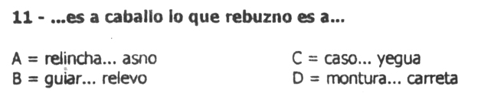

**FIGURA 1:** Ejemplo de una pregunta del test de pensamiento verbal

Para mejorar el nivel de consejería, la Universidad decide aplicar otra prueba, la prueba de **SPOC** (Sistema de Preferencias Ocupacionales de Carreras) que pretende orientar al evaluado en cuanto a sus gustos y preferencias en carreras profesionales, dando como resultado las preferencias principales y secundarias del evaluado en cuanto a la rama profesional que debería seguir.

**2. Metodología de Trabajo**

**2.1 Población**

Definida por todos los aspirantes a la Universidad de Guayaquil que realizaron un Pre-Universitario en la facultad de medicina durante el periodo lectivo 2003 – 2004.



**GRÁFICO 1:** Tendencias históricas de bachilleres inscritos a preuniversitario en la universidad de guayaquil vs. los registrados en la facultad de medicina.

**Fuente:** Datos del departamento de planificación universitaria de la universidad de guayaquil

**2.2 Muestra**

De entre los **1280** aspirantes a la Facultad de Medicina en la Universidad de Guayaquil en el año 2003, se seleccionaron **845** individuos mediante un proceso sistematizado. La muestra poseía muchos registros de alumnos que no habían contestado todas las pruebas; por lo que estos datos vacíos sesgaron los resultados, viéndose en la necesidad de analizar la aleatoriedad de estos datos perdidos para proceder a eliminarlos de la muestra, proceso que se realizó utilizando la *Prueba de las Correlaciones Dicotomizadas* que dio resultados positivos sobre la aleatoriedad de los datos ausentes, permitiendo eliminar estos datos y quedar con una muestra final de tamaño **781**.

**3. Justificación estadística de las pruebas**

La *Fiabilidad* indica la exactitud o precisión de las puntuaciones de un test. Una medida de la fiabilidad es la *Consistencia Interna* que se ha calculado mediante la fórmula de Kuder-Richardson:



Donde:

 es la desviación típica de los puntajes de los alumnos en el examen.

 es la suma de las D.t. de los puntajes de los alumnos para cada ítem.

 es el número de ítems.

Otra medida de la fiabilidad es el *Error Típico de Medida* (E.t.m.) que indica el grado de fluctuación que, a causa del azar, puede esperarse en las puntuaciones obtenidas. La Tabla 1 muestra los coeficientes, que se sitúan entre 0.79 y 0.89, indicando alto nivel de consistencia interna, y por ende un nivel alto de fiabilidad en las pruebas DAT tomadas por la Universidad de Guayaquil.

**Tabla 1**

*Coeficiente de fiabilidad, mediante la fórmula de Kuder-Richardson, Errores típicos de medidas y estadísticos básicos del DAT del grupo de aspirantes a la Universidad de Guayaquil*

|  |  |  |  |  |  |  |
| --- | --- | --- | --- | --- | --- | --- |
|  | **No ítems** | **N** | **Media** | **D.t.** | **rxx** | **E.t.m.** |
| ***VARONES*** |  |  |  |  |  |  |
| Pensamiento verbal (RV) | 50 | 284 | 22.54 | 6.82 | 0.89 | 0.40 |
| Pensamiento abstracto (RA) | 50 | 284 | 21.71 | 10.13 | 0.83 | 0.60 |
| Pensamiento mecánico (RM) | 68 | 284 | 26.14 | 10.46 | 0.79 | 0.62 |
| ***MUJERES*** |  |  |  |  |  |  |
| Pensamiento verbal (RV) | 50 | 497 | 20.60 | 7.38 | 0.86 | 0.33 |
| Pensamiento abstracto (RA) | 50 | 497 | 17.83 | 10.43 | 0.80 | 0.47 |
| Pensamiento mecánico (RM) | 68 | 497 | 21.22 | 9.57 | 0.83 | 0.43 |
| ***TOTAL*** |  |  |  |  |  |  |
| Pensamiento verbal (RV) | 50 | 781 | 21.30 | 7.24 | 0.88 | 0.26 |
| Pensamiento abstracto (RA) | 50 | 781 | 19.24 | 10.48 | 0.82 | 0.38 |
| Pensamiento mecánico (RM) | 68 | 781 | 23.00 | 10.17 | 0.82 | 0.36 |

**Fuente:** Datos muestrales obtenidos en 845 aspirantes a la Universidad de Guayaquil.

La *Validez* indica si un test mide lo que intenta medir. La Tabla 2 muestra la relativa independencia entre los tests de la batería. Las Correlaciones que aparecen en la tabla son bajas o moderadas. Como resulta deseable, los coeficientes de Viabilidad (situados entre 0.75 y 0.92) son sustancialmente más elevados que los de Correlación (situados entre 0.534 y 0.553).

**Tabla 2**

*Intercorrelaciones entre las puntuaciones directas de los tests del DAT en la muestra de aspirantes a la Universidad de Guayaquil. (Correlaciones de Pearson)*

|  |  |  |  |  |
| --- | --- | --- | --- | --- |
| **Test** | **RV** | **RA** | **RM** | **N** |
| Pensamiento verbal ( RV ) | 1 | 0.553 | 0.537 | 736 |
| Pensamiento abstracto ( RA ) |  | 1 | 0.534 | 729 |
| Pensamiento mecánico ( RM ) |  |  | 1 | 715 |

**Fuente:** *Manual del DAT-5. Tests de Aptitudes Diferenciales.*

**4. Obtención de Baremos**

Si el objetivo es evaluar a un sujeto en relación con otros o comparar sus puntuaciones en los distintos tests, debería utilizarse una o varias de las puntuaciones o baremos que se explican a continuación.

*Centiles*.- Las puntuaciones centiles se distribuyen entre el 1 y el 99, con 50 como valor medio. El rango centil indica el porcentaje de un grupo de referencia que obtuvo puntuaciones iguales o inferiores a esa puntuación.

*Decatipos*.- Son puntuaciones que van de 1 hasta 10, siendo el 5.5 la que indica el rendimiento medio. Al igual que los centiles, expresan la situación relativa de un sujeto respecto a un grupo de referencia.

*Puntuaciones S*.- Se obtienen a partir de la transformación lineal de las puntuaciones estándar *z* en otras con media 50 y desviación estándar 20.

**Tabla 4**

*Baremos para MUJERES*

*Aspirantes a Medicina - Universidad de Guayaquil*

|  |  |  |  |  |  |
| --- | --- | --- | --- | --- | --- |
| **Centil** | **Mecánico** | **Verbal** | **Abstracto** | **S** | **De** |
| 99 | 39-68 | 32-50 | 38-50 | 97 | 10 |
| 98 | 38 | 30-31 | 37 | 91 | 10 |
| 97 | 37 | - | - | 87 | 9 |
| 96 | 35-36 | - | 36 | 85 | 9 |
| 95 | - | 29 | 32-35 | 83 | 9 |
| 90 | 32-34 | 28 | 30-31 | 76 | 8 |
| 85 | 30-31 | 27 | 29 | 71 | 8 |
| 80 | 29 | 26 | 28 | 67 | 7 |
| 75 | 28 | - | 27 | 63 | 7 |
| 70 | 26-27 | 25 | 25-26 | 60 | 7 |
| 65 | - | 24 | 24 | 58 | 6 |
| 60 | 24-25 | - | 22-23 | 55 | 6 |
| 55 | - | 23 | 21 | 52 | 6 |
| 50 | 23 | 22 | 19-20 | 50 | 6 |
| 45 | 22 | - | 18 | 48 | 5 |
| 40 | 21 | 21 | 16-17 | 45 | 5 |
| 35 | 20 | - | 15 | 42 | 5 |
| 30 | - | 20 | 13-14 | 40 | 4 |
| 25 | 19 | 19 | 11-12 | 37 | 4 |
| 20 | 17-18 | 18 | 10 | 33 | 4 |
| 15 | 16 | 16-17 | 8-9 | 29 | 3 |
| 10 | 14-15 | 15 | 7 | 24 | 3 |
| 5 | 13 | 14 | 6 | 17 | 2 |
| 4 | 12 | 13 | 5 | 15 | 2 |
| 3 | 11 | 12 | - | 12 | 2 |
| 2 | 9-10 | 11 | 4 | 9 | 1 |
| 1 | 1-8 | 1-10 | 1-3 | 3 | 1 |
| **N** | 484 | 494 | 487 | **N** |  |
| **Media** | 23.65 | 22.17 | 19.56 | **Media** |  |
| **D.t.** | 7.03 | 4.82 | 9.20 | **D.t.** |  |

**Tabla 3**

*Baremos para VARONES*

*Aspirantes Medicina -Universidad de Guayaquil*

|  |  |  |  |  |  |
| --- | --- | --- | --- | --- | --- |
| **Centil** | **Mecánico** | **Verbal** | **Abstracto** | **S** | **De** |
| 99 | 45-68 | 35-50 | 40-50 | 97 | 10 |
| 98 | 44 | 34 | 38-39 | 91 | 10 |
| 97 | 43 | 33 | 37 | 87 | 9 |
| 96 | 42 | 32 | - | 85 | 9 |
| 95 | 40-41 | 31 | 35-36 | 83 | 9 |
| 90 | 38-39 | 30 | 33-34 | 76 | 8 |
| 85 | 36-37 | 28-29 | 32 | 71 | 8 |
| 80 | 35 | 27 | 31 | 67 | 7 |
| 75 | 33-34 | - | 30 | 63 | 7 |
| 70 | 32 | 26 | 29 | 60 | 7 |
| 65 | 31 | - | 27-28 | 58 | 6 |
| 60 | 30 | 25 | 26 | 55 | 6 |
| 55 | 29 | 24 | 24-25 | 52 | 6 |
| 50 | 27-28 | - | 23 | 50 | 6 |
| 45 | 26 | 23 | 22 | 48 | 5 |
| 40 | - | 22 | 20-21 | 45 | 5 |
| 35 | 24-25 | - | 18-19 | 42 | 5 |
| 30 | 23 | 21 | 16-17 | 40 | 4 |
| 25 | 21-22 | 20 | 14-15 | 37 | 4 |
| 20 | 20 | 19 | 12-13 | 33 | 4 |
| 15 | 18-19 | 18 | 10-11 | 29 | 3 |
| 10 | 16-17 | 15-17 | 8-9 | 24 | 3 |
| 5 | 15 | 14 | 7 | 17 | 2 |
| 4 | 14 | - | 6 | 15 | 2 |
| 3 | 13 | 12 | - | 12 | 2 |
| 2 | 12 | 9-11 | 5 | 9 | 1 |
| 1 | 1-11 | 1-8 | 1-4 | 3 | 1 |
| **N** | 266 | 274 | 274 | **N** |  |
| **Media** | 27.91 | 23.36 | 22.50 | **Media** |  |
| **D.t.** | 8.20 | 5.38 | 9.41 | **D.t.** |  |

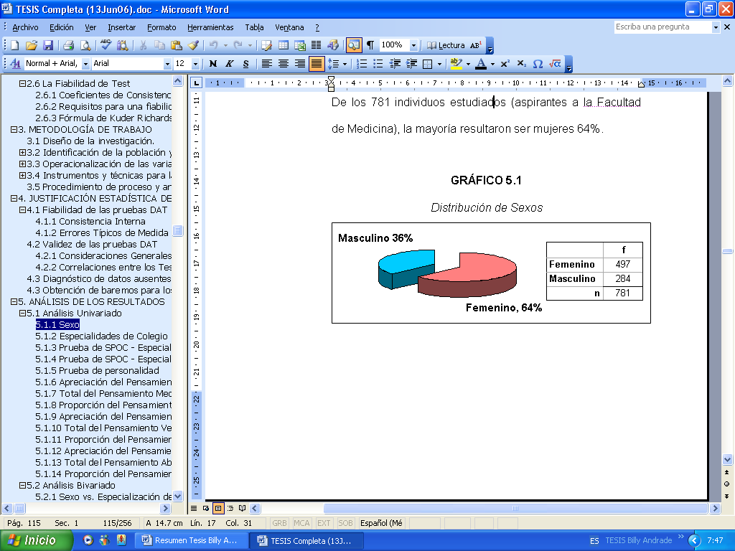

**GRÁFICO 2:** *Distribución de Sexos*

**5. Análisis de Resultados**

*Sexo*.- De los 781 individuos estudiados (aspirantes a la Facultad de Medicina), la mayoría resultaron ser mujeres 64%.

**GRÁFICO 3:** *Distribución de las especialidades colegiales resumidas de las que provienen los alumnos.*

*Especialidad de Colegio*.- Lógicamente, más de la mitad de los estudiantes (55%) que desean ingresar a la facultad de medicina, tomaron la especialización Químico Biólogo en el bachillerato. Curiosamente otra gran parte provienen de bachilleratos en Ciencias Administrativas.

*Prueba de SPOC - Especialidad 1 y 2*.- En la prueba SPOC de especialidades, resultó que el 47% de los alumnos aspirantes a medicina tienen primariamente aptitudes para carreras Químico Biológicas, 20% para carreras sociales, 18% para Comercio. Y resultó que el 37% de los alumnos aspirantes a medicina tienen como aptitudes secundarias para carreras Sociales, 18% para carreras Física-Tecnológicas.



**GRÁFICO 4:** *Distribución de las Especialidades primarias y secundarias SPOC*



**GRÁFICO 5:** *Distribución de los resultados de PERSONALIDAD a los aspirantes a Medicina*

*Prueba de personalidad*.- La gran mayoría de los aspirantes a Medicina tienen bien marcada las personalidades Sanguíneo 29%; 21% de los aspirantes son netamente Coléricos, seguidos del 13% que son netamente Flemáticos.

*Resultados Apreciativos de las Pruebas DAT*.- Con mayor frecuencia, el 52% de los aspirantes a Medicina han obtenido resultados INFERIORES en la prueba de Pensamiento *Mecánico*, 52% han obtenido resultados INFERIOR-MEDIO en el Test de Pensamiento Verbal, y el 56% han obtenido resultados INFERIORES en el Test de Pensamiento *Abstracto*.



**GRÁFICO 6:** *Resultados Apreciativos de las pruebas de Pensamiento Mecánico, Verbal y Abstracto.*

*Resultados Totales de las Pruebas DAT*.- Estos son el número de aciertos en cada prueba. Se puede apreciar en la tabla 5 que el Total Medio en Pensamiento Mecánico fue de 24, en Pensamiento Verbal de 22 y en Pensamiento Abstracto de 20.

**Tabla 5**

*Estadísticos de los Totales de las pruebas DAT*

|  |  |  |  |
| --- | --- | --- | --- |
|  | **TOTAL_RM** | **TOTAL_RV** | **TOTAL_RA** |
| **n** | 781 | 781 | 781 |
| **Media** | 23.01 | 21.30 | 19.24 |
| **DevStd** | 10.17 | 7.24 | 10.48 |
| **Min** | 0 | 0 | 0 |
| **Q1** | 18 | 19 | 11 |
| **Mediana** | **24** | **22** | **20** |
| **Q3** | 30 | 26 | 27 |
| **Max** | 49 | 42 | 43 |
| **RIQ** | 12 | 7 | 16 |
| **Sesgo** | -0.58 | -1.31 | -0.11 |

*Proporción de aciertos en las Pruebas DAT*.- Pensamiento *Mecánico*: Con 95% de confianza, la proporción media de aciertos se encuentra entre **0.47** y **0.50** (entre 47% y 50%); la proporción media de aciertos al Test de Pensamiento *Verbal* se encuentra entre **0.49** y **0.51** de buenas respuestas; del Pensamiento *Abstracto* no se puede dar una descripción por su forma de distribución anormal.

*Sexo vs. SPOC: Especialización_1*.- Tanto hombres como mujeres, en su mayoría, han resultado preferir la especialidad QUÍMICO – BIÓLOGO como primera especialidad de interés. El valor p tan pequeño (Tabla 6) da evidencia que Especialidad_1 y Sexo son **dependientes**.

*Sexo vs. Personalidad*.- Los hombres y mujeres en su mayoría, poseen personalidades de tipo Sanguíneo, seguida de Colérico y luego Flemático. Resultó un valor p en la prueba Chi-cuadrado de 0.4043 evidenciando que la Personalidad y el Sexo son variables **independientes**.

*Sexo vs. Apreciación del Pensamiento Mecánico, Verbal y Abstracto.-* Las mujeres, en su mayoría (41.6%) tienden a obtener un resultado *Inferior-Medio* en Pensamiento Mecánico, en tanto que los hombres en su gran mayoría (88.7%) tienden a obtener un resultado *Inferior*. El valor p (Tabla 6) evidencia que los resultados de la Apreciación del Pensamiento Mecánico **dependen** del Sexo. Caso que no sucedió en las pruebas de Pensamiento Verbal y Abstracto en donde se evidenciaba **independencia** de estos resultados con el Sexo, que tanto para masculino como femenino resultaron ser INFERIOR-MEDIO en Verbal e INFERIOR en Abstracto.

**TABLA 6**

*Apreciación Pensamiento Mecánico* *por sexo*

|  |  |  |  |
| --- | --- | --- | --- |
|  | **Sexo (%)** | | |
| **Apreciación_RM** | **Femenino** | **Masculino** | **total** |
| *Inferior* | 30.8 | **88.7** | **52.2** |
| *Inferior-Medio* | **41.6** | 9.8 | 29.8 |
| *Medio* | 5.3 | 1.1 | 3.76 |
| *Medio-Superior* | 19.2 | 0.4 | 12.3 |
| *Superior* | 3.1 | 0.0 | 1.95 |
| **total** | 100 | 100 | **100** |
| **Prueba Chi-Cuadrado de Independencia** | | | |
| Chi-cuadrada = 229.3 con 4 gl | | | |
| p < 0.0001 |  |  |  |

*Sexo vs. Totales del Pensamiento Mecánico, Verbal y Abstracto*.- El total de aciertos en la prueba de Pensamiento Mecánico de los hombres es mayor al de las mujeres (27 en hombres y 22 en mujeres). El Pensamiento Verbal es similar en ambos sexos (23 en hombres y 22 en mujeres), y el Pensamiento Abstracto de los hombres es mayor que el de las mujeres (23 en hombres y 18 en mujeres). Las pruebas ANOVA evidenció que los *Totales Medios* de las pruebas de Pensamiento, tanto Mecánico, Verbal y Abstracto entre hombres y mujeres son **diferentes.**

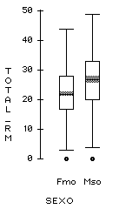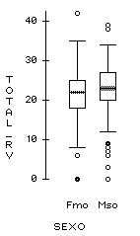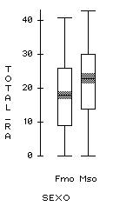

**GRÁFICO 7:** *Gráfico de Cajas comparativos de los Totales del*

*Pensamiento Mecánico, Verbal y Abstracto por Sexo*

*SPOC: Especialidad_1 vs. Especialidad_2*.- Según la prueba Chi-cuadrado, la segunda especialidad de preferencia **depende** de cuál escogió como primaria el aspirante alumno.

*SPOC: Especialidad_1 vs. Totales Del Pensamiento Mecánico, Verbal y Abstracto*.- Se observó que los alumnos que prefieren especialización SOCIALES han obtenido niveles medios más altos (26 de 68), del Total del Pensamiento *Mecánico*. Los que prefieren INDUSTRIA ALIMENTOS-VESTIDO son los que tuvieron menor puntaje total, con 18/68. Con respecto al pensamiento *Verbal*, los que prefieren SOCIALES tienen mejores puntuaciones, en este caso el Pensamiento Verbal de ellos fue el mejor, de 23 entre 50. Y al igual que en el caso anterior, los de INDUSTRIA ALIMENTOS-VESTIDO obtuvieron niveles menores, con 16/50. En el caso del Pensamiento Abstracto, nuevamente han sido los SOCIALES los de mejor puntaje medio con 21 de 50; y nuevamente INDUSTRIA ALIMENTOS-VESTIDO han sido los de menores totales medios con 9.5.

*Personalidad vs. Apreciación Del Pensamiento Mecánico, Verbal y Abstracto*.- En el análisis ANOVA realizado entre la Personalidad y las tres variables apreciativas demostró la **independencia** entre estas variables**.** Es decir que la personalidad del estudiante no afecta al resultado apreciativo de ninguna de las pruebas DAT de Pensamiento Mecánico, Verbal o Abstracto.

*Apreciación del Pensamiento Mecánico vs. Total del Pensamiento Mecánico*.- Los aspirantes que obtuvieron en la prueba de Pensamiento Mecánico, un nivel apreciativo INFERIOR tienen un total medio de 20 aciertos (entre 68 preguntas en el test), los de INFERIOR MEDIO tienen 24 aciertos, los MEDIO de 28 aciertos, los MEDIO-SUPERIOR de 32 aciertos y los SUPERIOR tienen 38 aciertos.

*Apreciación del Pensamiento Verbal vs. Total del Pensamiento Verbal*.- Resultó que desde un nivel apreciativo Inferior a un Superior, los Totales de aciertos en la prueba de Pensamiento Verbal fueron 17, 23, 28, 30 y 39 en cada uno de los niveles apreciativos. Pero no existen rangos definidos para la calificación apreciativa del Pensamiento Verbal

*Apreciación del Pensamiento Abstracto vs. Total del Pensamiento Abstracto*.- ANOVA evidencia, con p < 0.0001, que existen **diferencias** entre los totales medios de la prueba de Pensamiento Abstracto dentro de los niveles apreciativos del mismo.

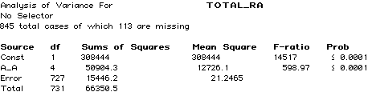

**FIGURA 2:** *ANOVA para Total de Pensamiento Abstracto en términos de*

*Apreciación de Pensamiento Abstracto*

*Regresión Lineal entre los totales y proporciones resultantes de las pruebas* DAT.- Con el fin de tratar explicar a los totales en términos de las proporciones de las pruebas DAT del mismo tipo se obtuvieron las siguientes ecuaciones lineales aplicando el modelo de regresión más apropiado para la forma de la dispersión entre las dos variables respectivas:

La variable Total del Pensamiento Mecánico **explica en un 61.8%** la variabilidad del Total del Pensamiento Mecánico utilizando la siguiente ecuación:





**GRÁFICO 8:** Dispersión y Ecuación de Mínimos cuadrados Total_RM vs. Proporción_RM

La variable Proporción del Pensamiento Verbal **explica en un 79.4%** la variabilidad del Total del Pensamiento Verbal utilizando la siguiente ecuación:





**GRÁFICO 9:** Dispersión y Ecuación de Mínimos cuadrados Total_RV vs. Proporción_RV

La variable Proporción del Pensamiento Abstracto **explica en un 66.4%** la variabilidad del Total del Pensamiento Abstracto utilizando la siguiente ecuación:

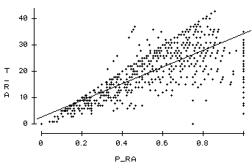



**GRÁFICO 10:** Dispersión y Ecuación de Mínimos cuadrados Total_RA vs. Proporción_RA

**CONCLUSIONES**

Al finalizar este trabajo y cumplir los objetivos planteados al inicio, así como también las pruebas, análisis, observaciones y prácticas realizadas se concluye:

1. El primer resultado obtenido fue que a pesar que la Universidad de Guayaquil no aplica las pruebas DAT en su última versión, las pruebas que elaboran poseen niveles muy aceptables de confiabilidad en base a la consistencia interna en los ítems. Además que al concluir la independencia entre los Totales obtenidos en las pruebas DAT también se afirma la validez de las pruebas.

2. En el análisis de las pruebas se obtuvo que dentro de los 781 aspirantes evaluados el 64% fueron mujeres y 36% hombres; y de estos en su mayoría poseen bachilleratos en Ciencias Químicas (55%) y predominó tanto en hombres como en mujeres el tipo de Personalidad Sanguíneo y Colérico.

3. El análisis de los resultados en la prueba de Preferencias Ocupacionales de SPOC resultó que tanto hombres como mujeres en su mayoría (47%) tienen preferencias hacia la especialización Químico – Biólogo como primera opción y a la especialización Sociales como segunda opción. Lo cual es positivo pues corrobora la lógica del alumno para aspirar ingresar a la Facultad de Medicina en la Universidad de Guayaquil.

4. Los resultados Apreciativos de las pruebas DAT evidencian que la mayoría de aspirantes poseen niveles “Inferior” en Pensamiento Mecánico y Verbal, no obstante en Pensamiento Abstracto poseen niveles un tanto mejor, Inferior-Medio.

5. Existe evidencia estadística suficiente para concluir que los hombres tienen mejores niveles de Pensamiento Mecánico Verbal y Abstracto que las mujeres. Esto evidencia la necesidad de elaborar las tablas de baremos separadas por sexo.

**REFERENCIAS**

1. B. Andrade , “Estudio Estadístico del Nivel de Desarrollo del Pensamiento Abstracto, Mecánico y Verbal en Aspirantes a Ingresar a la Universidad De Guayaquil, Periodo 2003-2004” (Tesis, Instituto de Ciencias Matemáticas, Escuela Superior Politécnica del Litoral, 2006)

2. Manual DAT-5. Tests de Aptitudes Diferenciales (TEA Ediciones. Publicaciones de Psicología Aplicada. Serie menor núm. 282. Madrid 2000).

3. Moore David S., The Active Practice of Statistics (Editorial Freeman, Primera edición 1997).

4. Pérez Cesar, Técnicas de Análisis Multivariante de Datos (Ediciones Pearson Prentice Hall, 2005).

_____________________

Vsto.Bueno

Mat. Eduardo **RIVADENEIRA** Molina

**DIRECTOR DE TESIS**